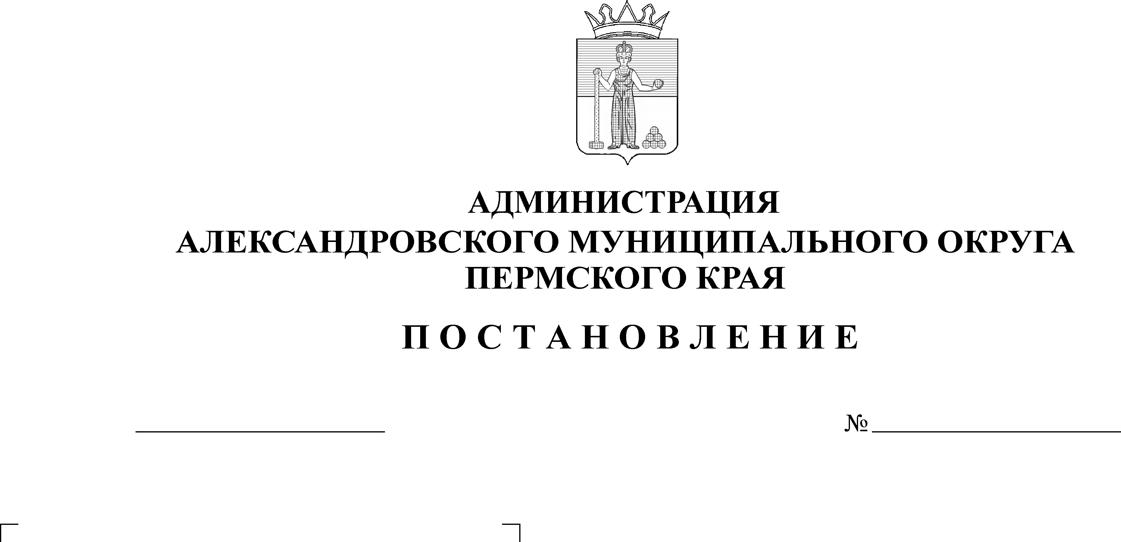
Об установлении расходного обязательства «Создание и со-держание нештатного аварийно-спасательного формирования»

3
10.01.2024
В соответствии с пунктом 29 статьи 16 Федерального закона от 06 октября 2003 г. № 131-ФЗ «Об общих принципах организации местного самоуправления в Российской Федерации», статьями 9, 86 и 158 Бюджетного кодекса Российской Федерации от 31 июля 1998 г. № 145-ФЗ, Уставом Александровского муниципального округа Пермского края, статьями 6 и 9 Решения Думы Александровского муниципального округа от 26 марта 2020 г. № 88 «Об утверждении Положения о бюджетном процессе в Александровском муниципальном округе»,
администрация Александровского муниципального округа ПОСТАНОВЛЯЕТ:
1. Установить, что расходы на реализацию мероприятия «Создание и содержание нештатного аварийно-спасательного формирования» на период 2024 года являются расходным обязательством бюджета Александровского муниципального округа Пермского края.
2. Установить предельный объём средств бюджета Александровского муниципального округа Пермского края на 2024 год на реализацию мероприятия «Создание и содержание нештатного аварийно-спасательного формирования» в размере 564,96550 тыс. руб.
3. Определить главным распорядителем бюджетных средств по расходному обязательству администрацию Александровского муниципального округа.
4. Опубликовать настоящее постановление в сетевом издании официальный сайт Александровского муниципального округа Пермского края (www. aleksraion.ru).
5. Настоящее постановление вступает в силу с момента подписания и распространяется на правоотношения, возникшие с 1 января 2024 года
6. Контроль за исполнением настоящего постановления возложить на первого заместителя главы администрации округа по жилищно-коммунальному хозяйству и благоустройству.

Глава муниципального округа -
глава администрации Александровского
муниципального округа О.Э. Лаврова
Рассылается: дело, Зобниной Л.А., Башкову А.В., МУП «Теплоэнергетика», финансовое управление, МКУ «Централизованная бухгалтерия Александровского муниципального района», сайт АМО, прокуратура

